ИТОГОВЫЙ ПРОТОКОЛ
муниципального этапа XIX Всероссийского конкурса детско-юношеского творчества по пожарной безопасности «Неопалимая купина».

Дата проведения: с 1 марта по 18 марта 2022 года
Место проведения: МБУДО ДДЮТ, Ленинградская область, г. Волхов, проспект Державина, дом 46-а.
Присутствовало: 5 членов жюри
Общее количество работ: 186 шт.
Количество организаций, принимающих участие: 24
Количество победителей и призеров муниципального этапа: 31

Основной целью проведения муниципального этапа XIX Всероссийского конкурса детско-юношеского творчества по пожарной безопасности «Неопалимая купина» является поддержка и развитие творческих способностей подрастающего поколения, пропаганда знаний в области пожарной безопасности.

Председатель жюри:
Гнедова Елена Николаевна – главный специалист комитета по образованию администрации Волховского муниципального района.
Члены жюри:
Захаров Никита Андреевич - инженер ОГПС Волховского района ГКУ ЛенОблПожСпас;
Азарян Алина Микаеловна - дознаватель ОНД и ПР Волховского района;
Петрова Татьяна Алексеевна – представитель Волховского отделения ВДПО;

Михеева Надежда Владимировна – заместитель директора по учебно-воспитательной работе МБУДО «Волховская детская школа искусств», преподаватель художественных дисциплин.

ФИО участника | Образовательное учреждение, от которого выступает участник | Название работы | Техника исполнения | Работа | Результат,  место | Фамилия Имя Отчество (полностью), место работы и должность педагога, подготовившего участника
Художественно-изобразительное творчество

Группа до 7 лет (включительно)

Петрова Арина Семёновна  18-04-2017  4 года | МОБУ «Детский сад №1 «Дюймовочка»  комбинированного вида» | «Спички детям не игрушки» | Гуашь, рисование кистью | 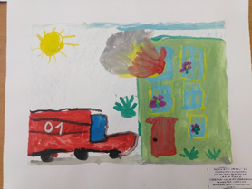 | I | Новикова Элина Анатольевна
Резенькова Яна Антоновна 26.05.2017, 4 года | МДОБУ «Детский сад № 10 «Светлячок» комбинированного вида» | «Берегите лес» | Рисунок, нетрадиционная техника, гуашь | 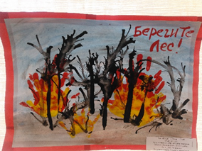 | II | Талова Анна Борисовна
Николаева Александра Аркадьевна  12.04.2015г., 6 лет | МДОБУ «Детский сад № 7 «Искорка»  комбинированного вида» | «Случилась беда из-за непогашенного костра» | Акварель | 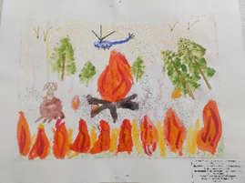 | III | Назарова Ирина Андреевна
Мальцева Варвара Павловна  04.12.2018  3 года | МОБУ «Детский сад №1 «Дюймовочка» комбинированного вида» | «Берегите лес от огня!» | Гуашь, рисование ладошкой и пальчиками | 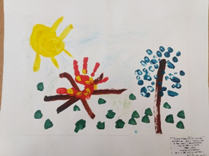 | «Самый юный участник» | Андреева Алла Сергеевна
Попова Маргарита Алексеевна  06.08.2015  6 лет | МДОБУ «Детский сад № 2 «Рябинка» комбинированного вида» | «Кто с огнём неосторожен, у того пожар возможен» | Рисунок | 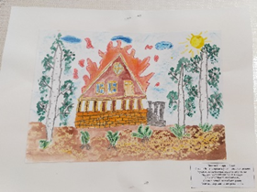 | Спец.дилом «За яркость взгляда» | Паницкая Маргарита Олеговна,  Селивёрстова Наталья Викторовна
Группа 8-10 лет
Тимошенко Эвелина Денисовна  19.04.2011  10 лет | МОБУ «Кисельнинская средняя школа» | «Берегите лес» | Рисунок, гуашь | 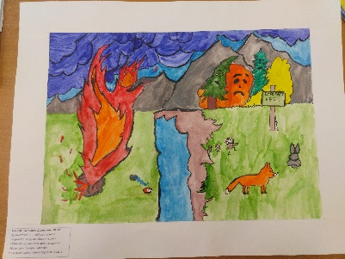 | I | Абаканович Тамара Яковлевна
Голыева Полина Антоновна  01.05.2011/ 10 лет | МОБУ «Волховская городская гимназия № 3 имени Героя Советского  Союза Александра Лукьянова» | «Тушим пожар!» | Фломастеры | 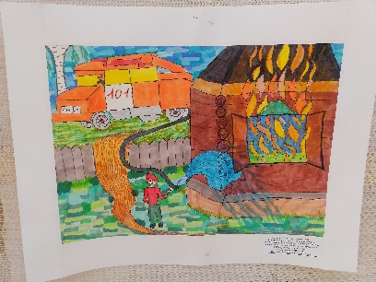 | II | Зимина Татьяна Юрьевна
Михайлова Александра Евгеньевна  04.09.2013г  8 лет | МБУДО «Дворец детского (юношеского) творчества Волховского муниципального района» | «Потушим пожар все вместе!» | Рисунок | 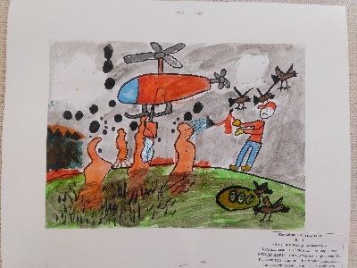 | III | Синицина Екатерина Николаевна
Семёнова Алиса Алексеевна  11.12.2012  2 группа/ 10 лет | МОБУ «Волховская средняя  общеобразовательная школа № 6» | «Деятельность МЧС РФ» | Рисунок | 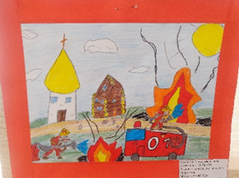 | Спец.диплом  «За оригинальность исполнения» | Лапина Наталья Вячеславовна
Группа 11-14 лет
Бровцина Анастасия Вадимовна  26.01.2011, 11 лет | МБУДО «Дворец детского (юношеского) творчества Волховского муниципального района» | «От истоков до современности», | Рисунок, гуашь | 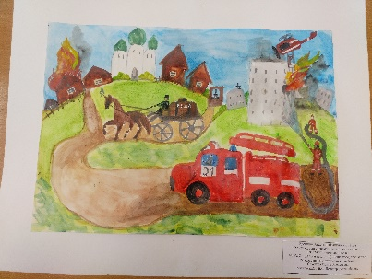 | I | Соколова Ирина Алексеевна
Лысцев Даниил Павлович  21.07.2009г.  12 лет | МБУДО «Дворец детского (юношеского) творчества Волховского муниципального района» | «Тушение лесного пожара» | Рисунок, акварель | 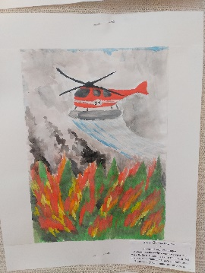 | II | Синицина Екатерина Николаевна
Висленева Полина Алексеевна  18.11.09/  12 лет | МОБУ «Сясьстройская средняя общеобразовательная школа №1» | «Стена» | Рисунок, акварель | 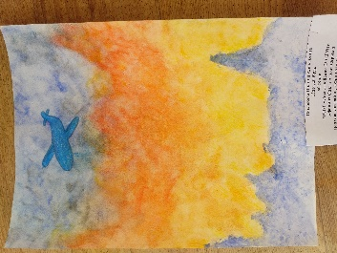 | III | Афонина Ольга Александровна
Группа 15-17лет
Петушкова Варвара Владимировна  13.02.07/  15 лет | МОБУ «Сясьстройская средняя общеобразовательная школа №1» | «Пожарный» | Рисунок, цветные карандаши, гелевая ручка | 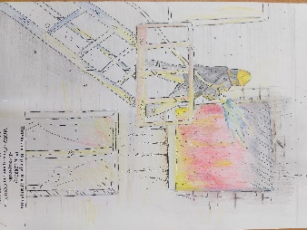 | I | Афонина Ольга Александровна
Осипова Анастасия Николаевна  18.01.2007  4 группа/15 лет | МОБУ «Волховская средняя  общеобразовательная школа № 6» | «Деятельность служб МЧС РФ» | Рисунок, цветные карандаши | 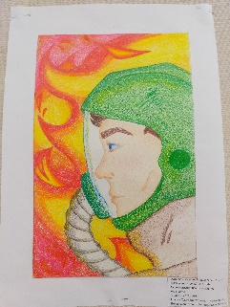 | II | Пивень Ольга Викторовна
Декоративно-прикладное творчество

Группа до 7 лет (включительно)

Казаков Дмитрий Михайлович  03.07.2015  6 лет | МДОБУ «Детский сад №4 комбинированного вида» г.Волхов | «Спички детям не игрушки» | Лепка из пластилина | 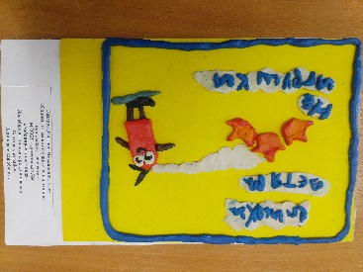 | I | Желобанова Александра Николаевна
Яковлева Лада Дмитриевна  23.12.2014 / 7 лет | МОБУ «Волховская средняя  общеобразовательная школа № 6» | «Пожар в лесу» | Лепка из воздушного пластилина | 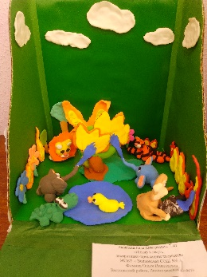 | II | Фомина Ольга Николаевна
Миронов  Роман Евгеньевич 19.04.2014,  7 лет | МОБУ «Сясьстройская средняя общеобразовательная школа № 2» | «Герой-спасатель» | Сюжетная композиция, лепка, работа с природным материалом | 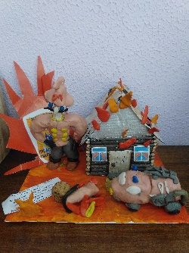 | III | Михайлова Екатерина Викторовна
Распаева Кира Николаевна, 6 лет | МОБУ «Сясьстройская средняя общеобразовательная школа № 2» | «Такая работа» | Сюжетная композиция, лепка из пластилина, конструирование из бумаги | 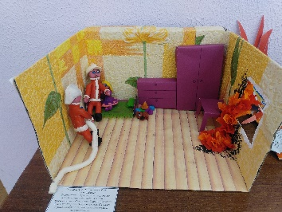 | Спец.диплом «За разнообразие техники исполнения» | Николаева Оксана Юрьевна, Хохлова Марина Владимировна, Петрова Ирина Валерьевна, Зарецкая Екатерина Владимировна
Группа 8-10 лет

Сумерина Ольга Павловна  14.06.2014  8 лет | МОБУ «Новоладожская СОШ имени  вице-адмирала В. С. Черокова» | «Трагическая гибель в огне» | Аппликация | 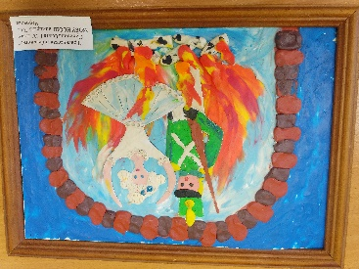 | I | Квашнина Галина Ивановна
Мухина Анастасия Ивановна, 03.09.2013, 9 лет | МОУ «Усадищенская средняя общеобразовательная школа» | «Лесной пожар» | Лепка из пластилина | 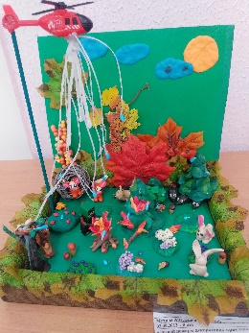 | II | Даншичева Марина Владимировна
Гончарова Лада Александровна 12.04.2012 г. (9 лет) | МБУДО «Дворец детского (юношеского) творчества Волховского муниципального района» | Панно «Берегите жильё от пожара» | Шитьё , мягкая игрушка | 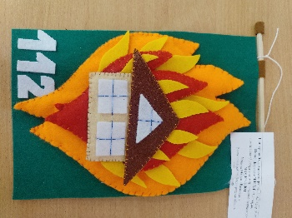 | III | Уткина Марина Васильевна
Шишин Николай Владимирович  06.05.2011/ 10 лет | ГБОУ ЛО «Волховская школа» | «Береги дом от огня!» | Лепка, техника пастижера, сюжетная композиция, фетр | 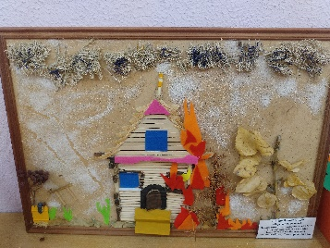 | Спец.диплом «За оригинальность исполнения» | Николаева Вера Васильевна
Группа 11-14 лет
Негру Андрей Николаевич  16.03.2010  12 лет | МБУДО «Дворец детского (юношеского) творчества Волховского муниципального района» | “Петух-пожарный» | Бросовый материал | 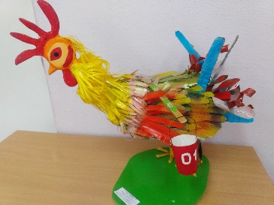 | I | Астахина Татьяна Александровна
Букина Дарина Алексеевна 26.01.2011  11 лет | МБУДО «Дворец детского (юношеского) творчества Волховского муниципального района» | «Кошкин дом» | Лепка, работа с бросовым материалом | 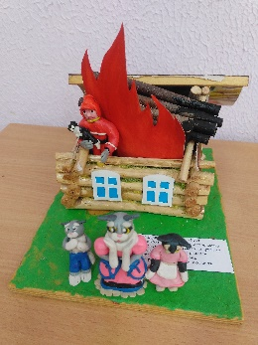 | II | Соколова Ирина Алексеевна
Ерицян Мери Оганесовна 06.11.2008  13лет | МБУДО «Дворец детского (юношеского) творчества Волховского муниципального района» | «Безопасная Масленица» | аппликация | 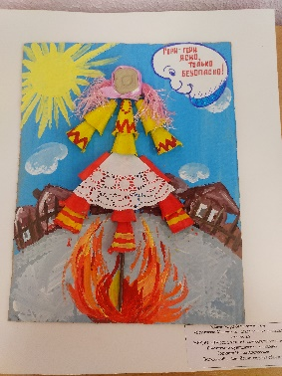 | III | Соколова Ирина Алексеевна
Группа 15-17 лет
Павлушов Руслан Григорьевич  07.07.2006/ 15 лет | ГБОУ ЛО «Волховская школа» | "Спички детям не игрушка" | Лепка, техника пастижера.(работа с волосами) | 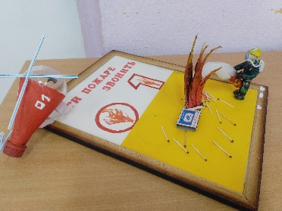 | I | Орлова Светлана Серафимовна
Галахова Марина Андреевна  25.06.2004г.  17лет | МБУДО «Дворец детского (юношеского) творчества Волховского муниципального района» | «Берегите лес от пожара!» | Выжигание | 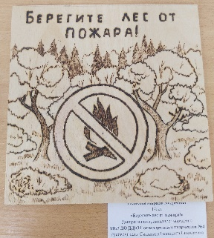 | II | Синицина Екатерина Николаевна
Техническое творчество

Группа до 7 лет (включительно)

МЕСТ НЕ ПРИСУЖДАЛОСЬ. Все работы не соответствовали возрасту.
Группа 8-10 лет

Баранов Артем Санжарович  24.12.2012  9 лет | МОБУ «Новоладожская СОШ имени  вице-адмирала В. С. Черокова» | «Будь осторожен с огнем!» | Моделирование 3D ручкой | 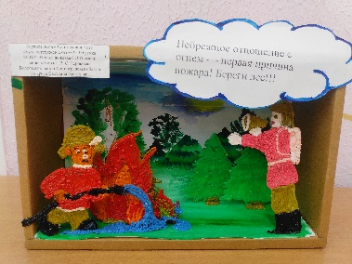 | I | Назарова Светлана Викторовна
Онофрийчук Диана Александровна  05.02.13  2 группа/  9 лет | МОБУ «Волховская средняя  общеобразовательная школа № 6» | «Пожарная машина» | Моделирование 3-Д ручкой | 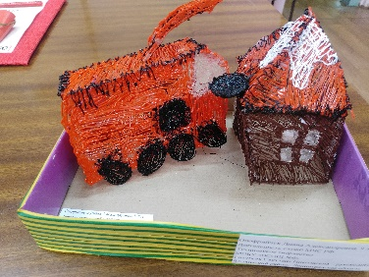 | II | Голубева Светлана Николаевна
Курильчик Матвей Романович  29.11.2012г.  9лет | МБУДО «Дворец детского (юношеского) творчества Волховского муниципального района» | «Пожарная машина» | Моделирование из бумаги | 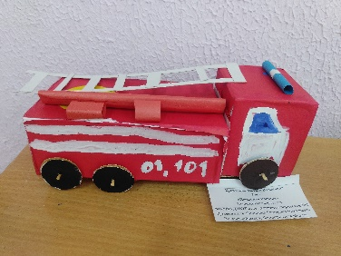 | III | Синицина Екатерина Николаевна
Группа 11-14 лет
Лютиков Николай Дмитриевич | МБУДО ДДЮТ | Пожарная машина | Конструирование из гофрокартона | 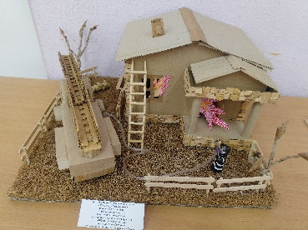 | I | Ракитина Ольга Петровна
Гаврилова Елизавета  Александровна  21.07.09/ 12 лет  3 группа | ГБОУ ЛО «Волховская школа» | «Спасите от огня» | Сюжетная композиция, макет | 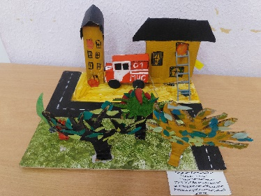 | II | Филатова Анастасия Михайловна
Кушков Кирилл Олегович  14.11.10.  11 лет | МБУДО «Центр информационных технологий» | «Берегите лес от пожара» | 3Д-моделирование | 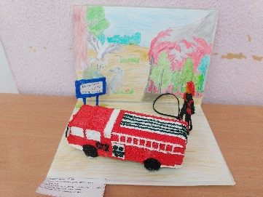 | III | Ситникова Наталия Алексеевна
Компьютерное творчество

Группа 11-14 лет
Волгин Артем Антонович 25.09.2011 | МОБУ «Потанинская основная общеобразовательная школа» | «Мой папа-спасатель» | Видеоролик |  | I | Грибанова Юлия Александровна
Шамис Милослава Семеновна  23.07.2012 | МОБУ «Средняя общеобразовательная школа №8 города Волхова» | «Песенка безопасности» | Ролик |  | II +79650586592 | Шаповалова Светлана Борисовна
Группа 15-17 лет
Севастьянов Максим Владимирович  15.03.2007  15 лет | МОБУ «Алексинская средняя общеобразовательная  школа» | «Есть такая профессия – людей спасть!»  (профессия пожарный) | компьютерная презентация |  | I | Савинова Людмила Александровна

